Vitória da Conquista, 29 de agosto de 2022

OF. Nº 362/2022 SECGERAL/CMVC

A Sua Senhoria a Senhor

**Lucas Dias**

**Secretário de Mobilidade Urbana e Chefe de Gabinete**

Senhor,

Encaminhamos a Sua Senhoria as seguintes **indicações**, aprovadas nos termos regimentais vigente em sessão ordinária realizada pela câmara Municipal. Ante o exposto, solicito o atendimento das referidas proposições e a devida resposta aos Ilustres Vereadores.

→ De autoria do vereador Adinilson Nascimento Pereira (MDB): 1411/2022

→ De autoria do vereador Antônio Ricardo Pereira dos Santos (PCdoB): 1428/2022

→ De autoria do vereador Augusto Cândido Correia Santos (PSDB): 1367/2022, 1396/2022, 1397/2022

→ De autoria do vereador Josenildo Freitas Nascimento (PSC): 1417/2022, 1440/2022

→ De autoria da vereadora Márcia Viviane de Araújo Sampaio (PT): 1431/2022

→ De autoria do vereador Orlando de Oliveira Santos Filho (PRTB): 1392/2022, 1449/2022, 1450/2022, 1455/2022

**→** De autoria do vereador Williams Muniz dos Santos (AVANTE): 1446/2022

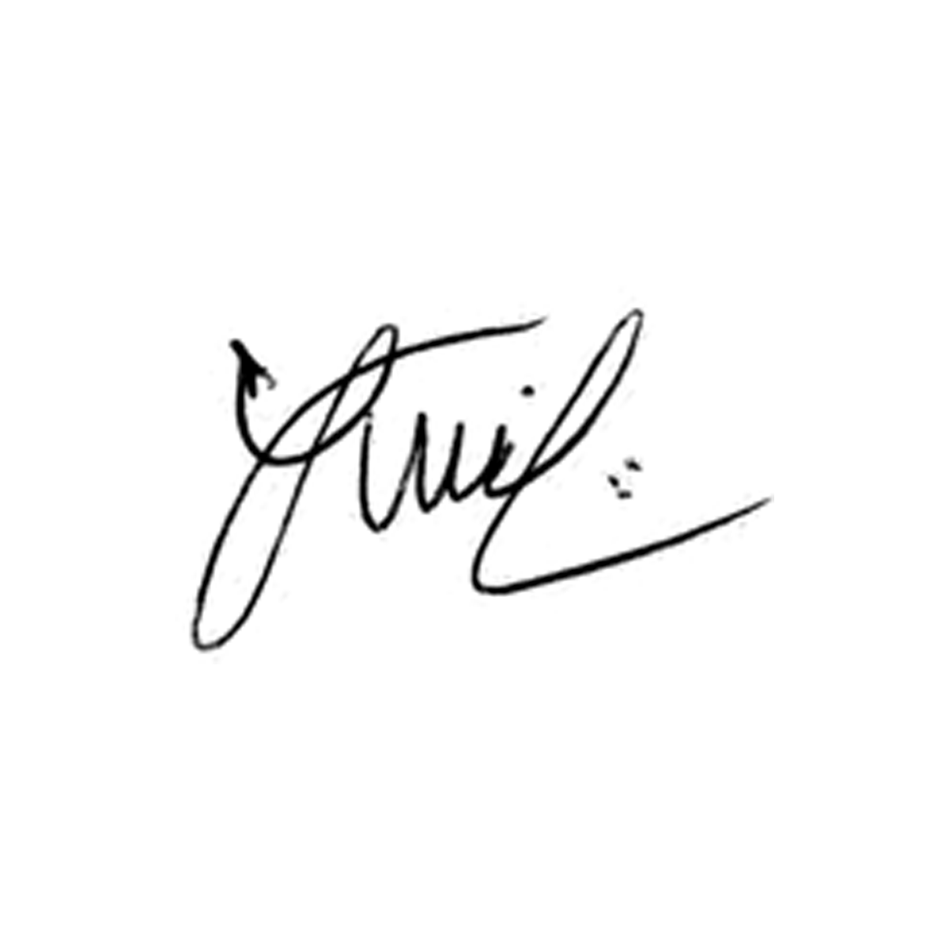

**Luis Carlos Batista**

Presidente